1. 查看版本号

指令：mysql --version

截图：

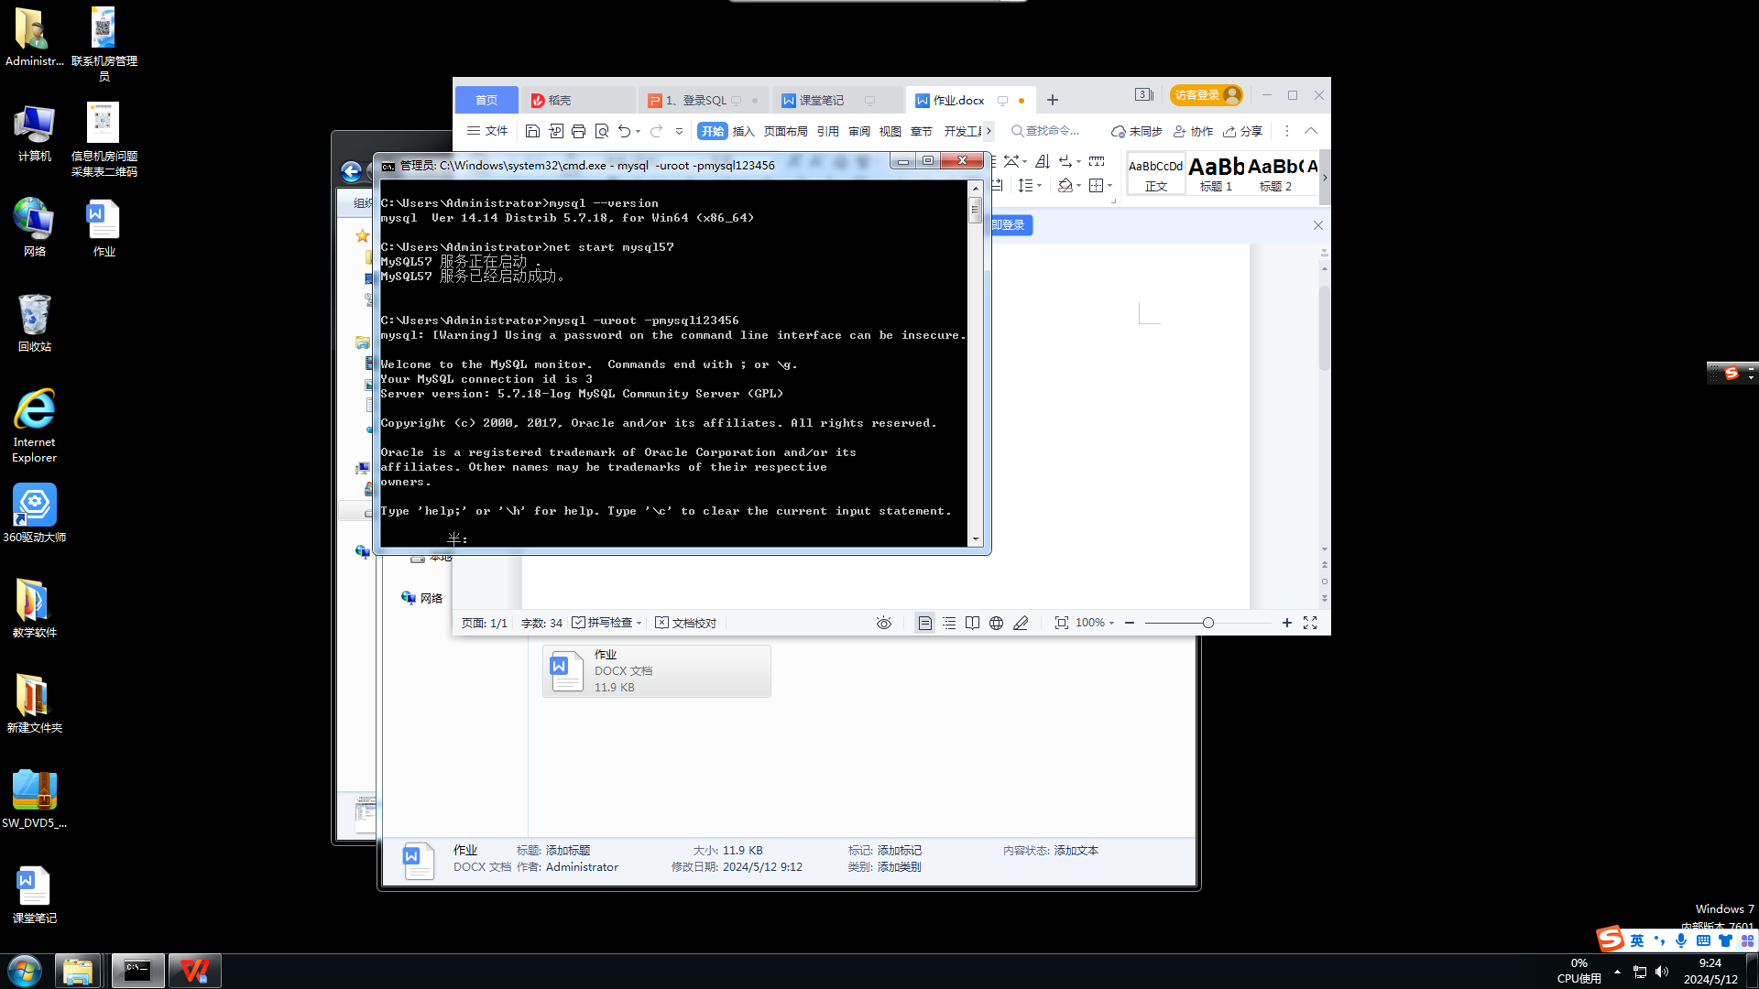

1. 登录并修改密码为学号

指令：

（1）登录：mysql -uroot -pmysql123456

（2）修改密码：Set password for root@localhost=password(‘2210180232’);

截图：

